第五单元过关检测卷
一、认真填一填。(每空1分，共25分)
1．人民币的单位有( )、( )、( )，其中最大的单位是( )。
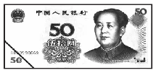
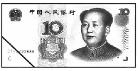

2．1张 可以换( )张 ，还可以换( )张 。
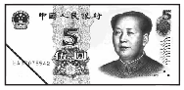

3．1张 可以换( )张 和( )张 。
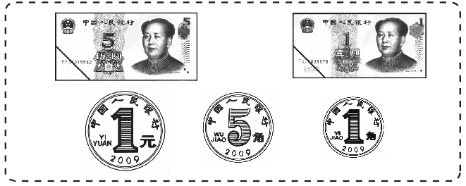
4．

( )元( )角
如果用这些钱去买一个8元的卷笔器，还差( )钱。
5．写出下面人民币的面值。
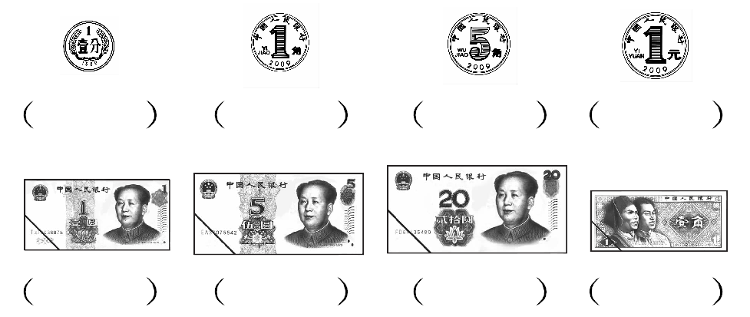
6．60角＝( )元
9元＝( )角
4角5分＝( )分
70分＝( )角
8角＝( )分
1元6角＝( )角
二、智慧辨一辨。(对的画“√”，错的画“×”)(每题1分，共4分)
1．元、角、分相邻单位之间的进率是100。( )
2．2个5角和10个1角相等。( )
3．一块橡皮5角，一支钢笔6元5角，橡皮比钢笔便宜1元。( )
4．从6张1元钱、1张5元钱中拿6元钱，可以有两种不同的拿法。( )
三、快乐算一算。(9分)
6角＋8角＝( )元( )角
18元－9元＝( )元
6角＋4元＝( )元( )角
1元8角－4角＝( )元( )角
1元－2角＝( )角
1元2角＋8角＝( )元
四、在里填上“＞”“＜ ”或“＝”。(8分)
8元1角8元
8元7元9角
90分9角
20元7角27角
48元4元8角
99元9角100元
78分8角
45分3元9角
五、你能填上合适的人民币单位吗？(7分)
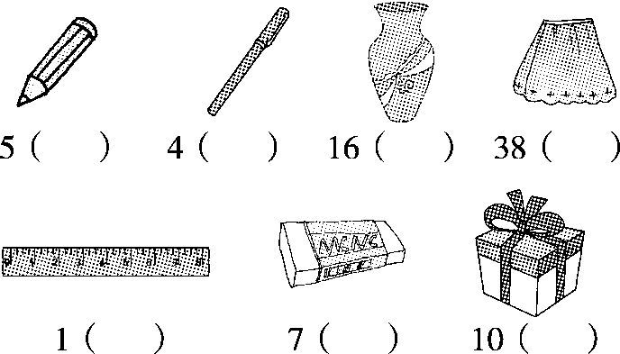
六、给出的钱正好能买什么？在能买的物品下面画“√”。(每题3分，共6分)
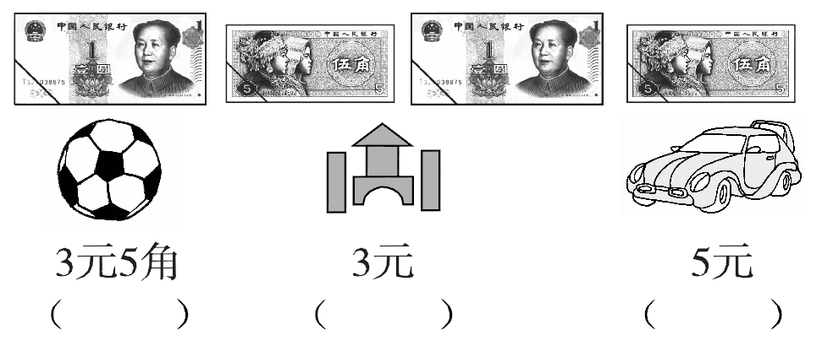
1．

2．
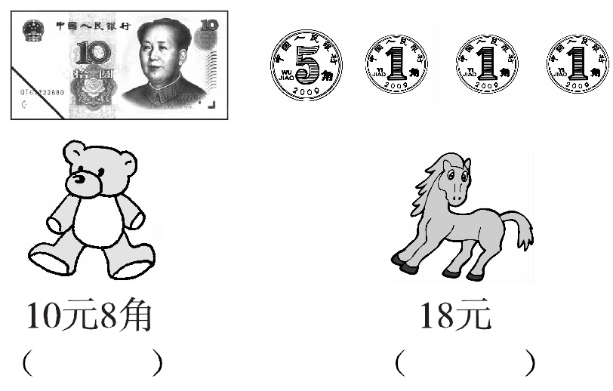

七、解决问题。(1，3题每题6分，2题12分，4题17分，共41分)
1．买下面的物品各一件该怎样付钱？请圈一圈。

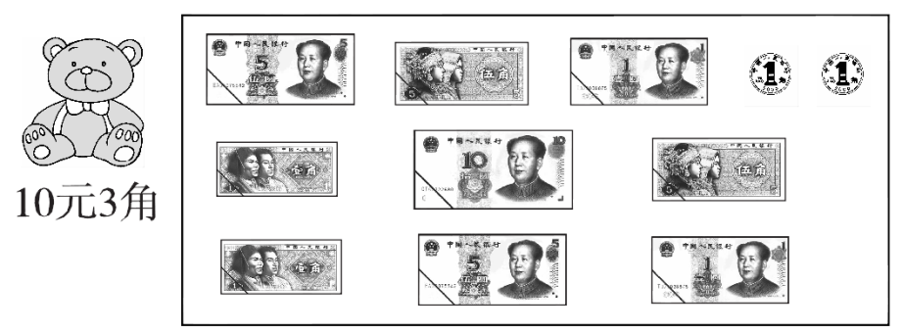
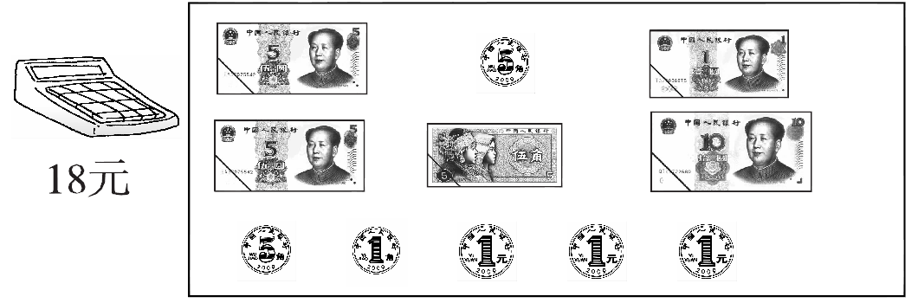
2．我来当收银员。(算一算，填一填)
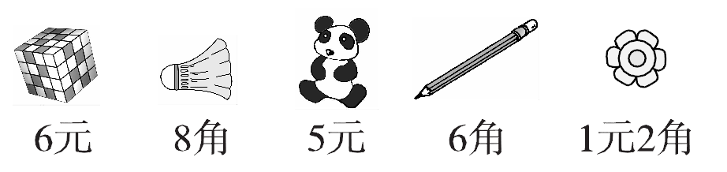
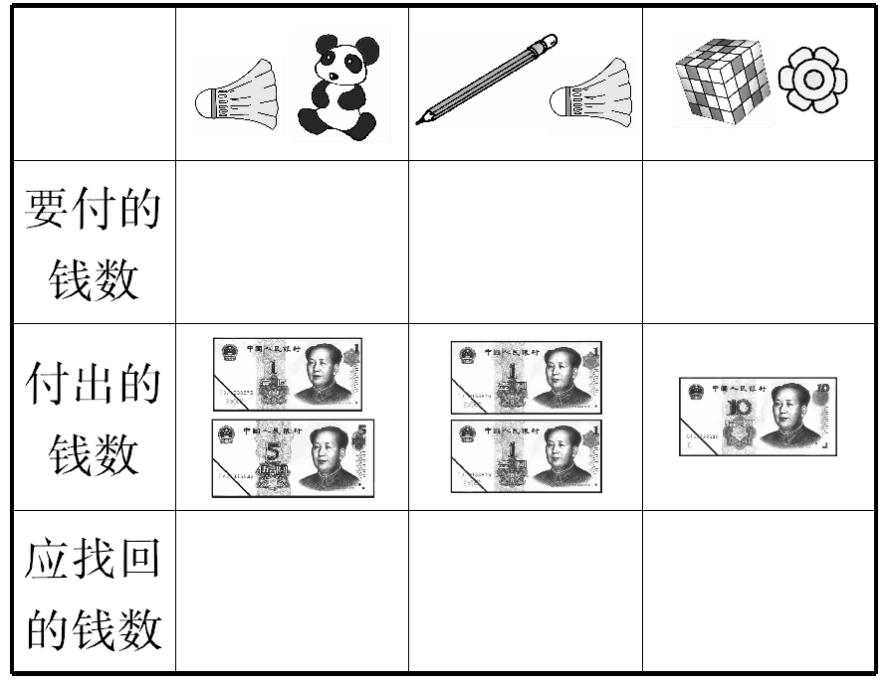
3．如果你有10元钱，在正好花完的情况下，可以买哪两件不同的物品？将序号写在横线上。

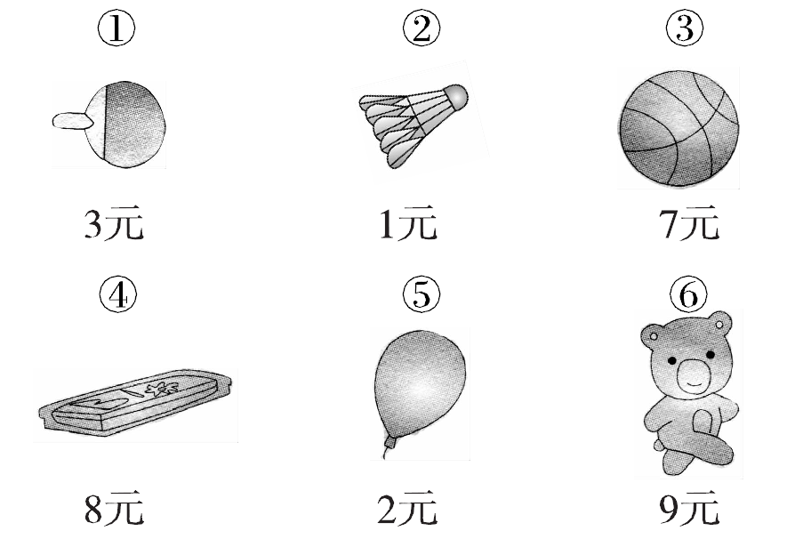
可以买：
方法一：__________________；
方法二：__________________；
方法三：__________________。
4．去文具店买文具。
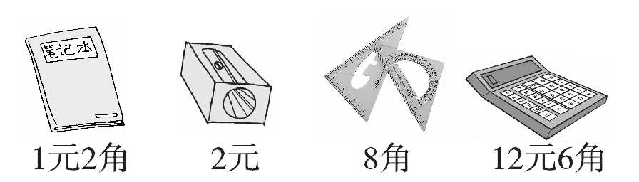
(1)买一本笔记本和一副三角尺要花多少钱？

(2)一个转笔刀比一个计算器便宜多少钱？

(3)你还能提出什么数学问题？并解答。

答案
一、1．元 角 分 元 2.2 10
3．2 2 (答案不唯一) 4.7 6 4角
5．1分 1角 5角 1元 1元 5元 20元 1角
6．6 90 45 7 80 16
二、1．× 2.√ 3.× 4.√
三、1 4 9 4 6 1 4 8 2
四、＞ ＞ ＝ ＞ ＞ ＜ ＜ ＜
五、角 元 元 元 元 角 元
六、1．( )(√)( ) 2.(√)( )
七、1．略
2．要付的钱数：5元8角 1元4角 7元2角
应找回的钱数：2角 6角 2元8角
3．①③ ②⑥ ④⑤
4．(1)1元2角＋8角＝2元
(2)12元6角－2元＝10元6角
(3)略

